Министерство науки и высшего образования Российской Федерации
Федеральное государственное автономное образовательное учреждение
высшего образования
Национальный исследовательский ядерный университет «МИФИ»
Саровский физико-технический институт – филиал НИЯУ МИФИ
Экономико-математический факультет
Кафедра философии и истории
XXХVII студенческая конференция по гуманитарным и социальным наукам СарФТИ НИЯУ МИФИ
VII конференция по истории экономических наук СарФТИ НИЯУ МИФИ
«Институциональная среда и модернизация России»
15 декабря 2023 г.

Й. А. Шумпетер (1883-1950 гг.)
«Капитализм, социализм и демократия» (1942 г.)

Доклад:
студентов группы БЭК-31
А. Амеличевой, В. Бочиной, М. Зыкиной
Преподаватель:
кандидат исторических наук, доцент
О.В. Савченко

Саров-2023
Аннотация
В нашем докладе рассмотрен экономический труд «Капитализм, социализм и демократия» Йозефа Алоиза Шумпетера - австрийского и американского экономиста, политолога, социолога и историка экономической мысли, концепции которого играют важную роль в современной экономике.
В ходе работы мы рассмотрели основные этапы жизни и книгу «Капитализм, социализм и демократия» Й. А. Шумпетера. Для этого нами была изучена его биография, непосредственно сам труд «Капитализм, социализм и демократия», а также «Анализ моделей капитализма и социализма Й. Шумпетера» (2013 г.) - работа Э. В. Фомина - соискателя кафедры экономики Омского государственного университета путей сообщения.

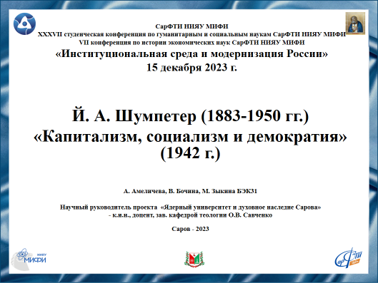
Слайд 1
Добрый день!
Сегодня наша команда представляет доклад на тему: Й. А. Шумпетер (1883-1950 гг.) «Капитализм, социализм и демократия» (1942 г.).

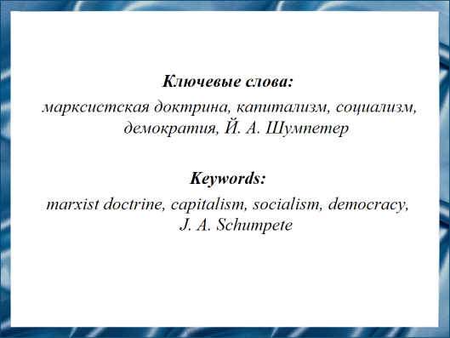
Слайд 2
Своей деятельностью Йозеф Шумпетер попытался создать систему миропонимания, которая охватила бы весь комплекс экономических и социальных наук. Он затронул проблему взаимосвязи между социализмом и демократией, разработал собственную ее концепцию, оставившую заметный след в социальных науках.

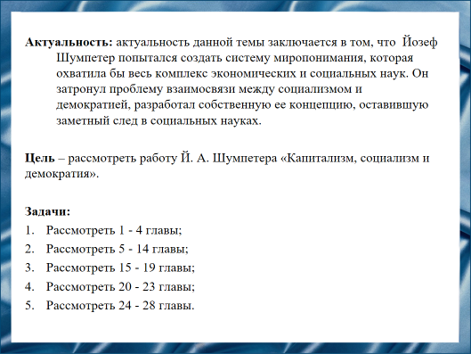
Слайд 3
Цель нашей работы заключается в том, чтобы рассмотреть работу Й. А. Шумпетера «Капитализм, социализм и демократия».

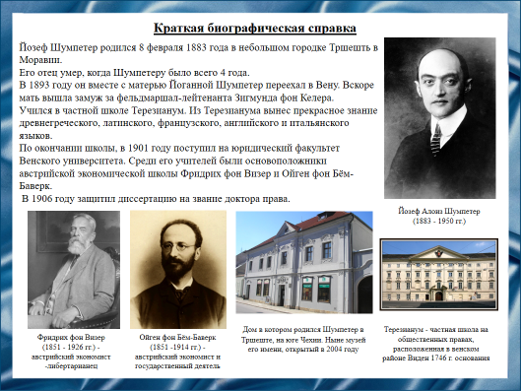
Слайд 4
Йозеф Шумпетер родился 8 февраля 1883 года в небольшом городке Тршешть в Моравии. В 1893 году он вместе с матерью Йоганной Шумпетер переехал в Вену. Вскоре мать вышла замуж за фельдмаршал-лейтенанта Зигмунда фон Келера. Брак матери с высокопоставленным военным позволил ему поступить в самую элитную школу Вены того времени Терезианум. Из Терезианума вынес прекрасное знание древнегреческого, латинского, французского, английского и итальянского языков, что в будущем ему сильно пригодилось. По окончании школы, в 1901 году поступил на юридический факультет Венского университета. Среди его учителей были основоположники австрийской экономической школы Фридрих фон Визер и Ойген фон Бём-Баверк. В 1906 году защитил диссертацию на звание доктора права.

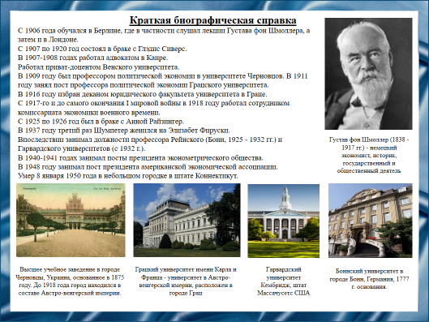
Слайд 5
После завершения Венского университета продолжил обучение в Берлине, а затем и в Лондоне. Далее работал адвокатом в Каире. Вернувшись получил должность приват-доцента Венского университета, а затем в 1909 году - профессора политической экономии в университете Черновцов. В 1911 году занял пост профессора политической экономии Грацского университета. Затем был деканом юридического факультета университета в Граце. С 1917-го и до самого окончания I мировой войны в 1918 году работал сотрудником комиссариата экономики военного времени. С марта по октябрь 1919-го занимал пост министра финансов Австрии. Впоследствии занимал должности профессора Рейнского и Гарвардского университетов. В различные годы он занимал посты президента эконометрического общества и президента американской экономической ассоциации в 1948 году. Умер 8 января 1950 года в небольшом городке в штате Коннектикут.

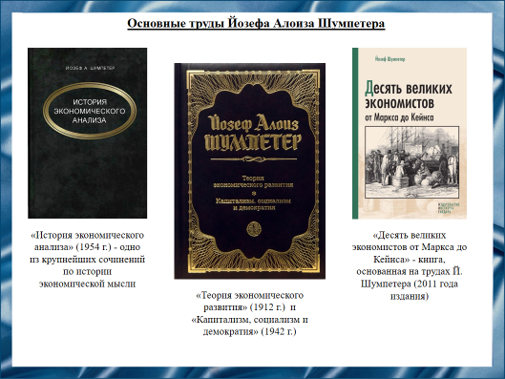
Слайд 6
«История экономического анализа» Йозефа Алоиза Шумпетера - одно из крупнейших сочинений по истории экономической мысли. Первое издание этой книги вышло в Нью-Йорке в 1954 г. уже после смерти автора. Й. Шумпетер не успел ее закончить сам, и рукопись была подготовлена к печати его женой Элизабет Шумпетер и Василием Леонтьевым - американским экономистом российского происхождения.
Книга «Десять великих экономистов от Маркса до Кейнса» представляет собой сборник работ выдающегося экономиста Йозефа Шумпетера, которые были отобраны для публикации самим автором, но увидели свет в виде книги только после его смерти. Каждый из вошедших в книгу биографически-теоретических очерков посвящен жизни и трудам классиков экономической науки, работавших во второй половине XIX - первой половине XX столетия, с большинством из которых Шумпетер был знаком лично.
Книга «Теория экономического развития» включает два из наиболее известных произведений выдающегося экономиста первой половины XX века Йозефа Алоиза Шумпетера «Теория экономического развития» и «Капитализм, социализм и демократия», а также переводы двух его статей, ранее недоступных отечественному читателю.
Йозеф Шумпетер вошел в историю экономической науки как исследователь теоретических проблем предпринимательства и эволюции социально-экономических систем. Его широкое эволюционное видение социально-экономических процессов до сих пор оказывает влияние на современную экономическую мысль. Далее мы подробнее рассмотрим труд «Капитализм, социализм и демократия».

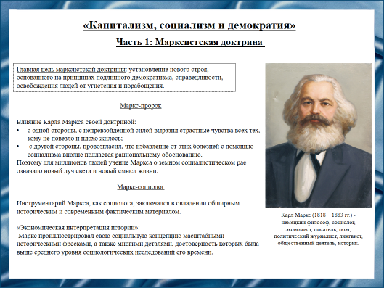
Слайд 7
Йозеф Алоиз Шумпетер посвящает первую часть своей книги анализу марксистской мысли и какое место в доктрине занимают предприниматели. Примечательно то, как Шумпетер указывает на разницу между капиталистом и предпринимателем, различие, которое, по его утверждению, лучше было бы провести Марксу.
Шумпетер говорит о четырёх ролях Маркса: пророк, социолог, экономист и учитель.
- В разделе "Маркс-пророк" объясняется, что Маркс был бы хорошо принят людьми, которым было нужно религиозное объяснение того, что происходило в их обществе. Уверенность Карла Маркса в своей доктрине стала религией для общества:
- с одной стороны, с непревзойденной силой выразил страстные чувства всех тех, кому не повезло и плохо жилось
- с другой стороны, провозгласил, что избавление от этих болезней с помощью социализма вполне поддается рациональному обоснованию.
Поэтому для миллионов людей учение Маркса о земном социалистическом рае означало новый луч света и новый смысл жизни.
- Раздел "Маркс-социолог" посвящен тому, как теория классов Маркса вписывается в более широкие интеллектуальные традиции того времени и как она вытеснила их в своей способности синтезировать социологическую мысль. Маркс иллюстрирует это своим знаменитым утверждением, что «ручная мельница» создает феодальное, а «паровая мельница» - капиталистическое общество. Инструментарий Маркса как социолога заключался в овладении обширным историческим и современным фактическим материалом.
Маркс объяснял свою социальную концепцию масштабными историческими фресками, а также многими деталями, достоверность которых была скорее выше среднего уровня социологических исследований его времени. Взгляд Маркса, охватывая разом эти факты, проникал через случайную нерегулярность поверхностных явлений и устремлялся вглубь - к грандиозной логике исторического процесса. Итог его попытки сформулировать эту логику, так называемая «экономическая интерпретация истории», несомненно, является одним из величайших открытий современной социологии, совершенных каким-либо исследователем.

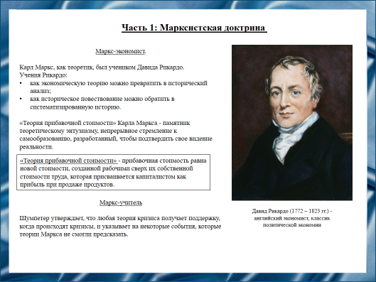
Слайд 8
Раздел "Маркс экономист" посвящен экономической теории Маркса и оценивает ее как чрезмерно "стационарную". Он также рассматривает концепцию кризиса и делового цикла - две экономические теории, пионерами которых был Маркс. Маркс был первым экономистом высокого ранга, увидевшим и последовательно учившим других тому, как экономическую теорию можно превратить в исторический анализ и как историческое повествование можно обратить в систематизированную историю.
Концепция прибавочной стоимости, разработанная К. Марксом, состоит в том, что прибыль, процент и рента создаются неоплаченным трудом рабочих, свидетельствуя о том, что цена рабочей силы меньше того, что она создает.
Настоящее понимание его экономической теории начинается с познания того, что как теоретик он был учеником Давида Рикардо. Маркс был его учеником не только в том смысле, что его собственные аргументы явно берут свое начало от рикардианских предпосылок, но и в гораздо более существенном смысле — у Рикардо он научился искусству теоретизирования.
В последнем разделе "Маркс-учитель" оценивается полезность идей Маркса для интерпретации событий его времени и тех, что произошли между его смертью и временем Шумпетера. Шумпетер утверждает, что любая теория кризиса получает поддержку, когда происходят кризисы, и указывает на некоторые события, которые теории Маркса не смогли предсказать.
Таким образом, конечный вывод Йозефа Шумпетера таков: «Если врач говорит, что больной умирает, это не значит, что он желает такого исхода. Можно ненавидеть социализм или, по крайней мере, относиться к нему с холодным критицизмом, но все же предвидеть его приход. Так поступали и поступают многие консерваторы».

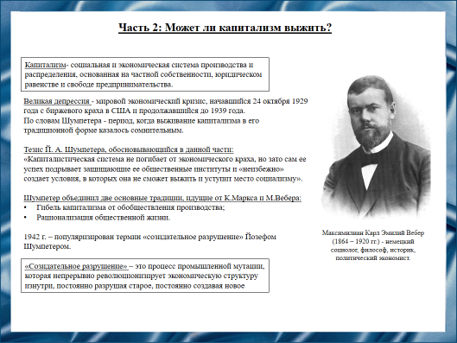
Слайд 9
Вторая часть книги посвящена судьбе капиталистического строя. Она была написана по горячим следам Великой депрессии, т.е. в период, когда выживание капитализма в его традиционной форме казалось сомнительным. Шумпетер на чисто теоретическом, и на практическом уровне доказывал, что ограничение конкуренции не может быть существенным фактором замедления экономического роста, поскольку значительно большую роль в капиталистической экономике играет процесс "созидательного разрушения" - динамической конкуренции, связанной с внедрением новых комбинаций.
Также, рисуя картину гибели капитализма от обобществления производства и рационализации общественной жизни, Шумпетер с оговорками и значительными модификациями объединил две традиции, идущие соответственно от К.Маркса и М.Вебера.
Йозеф Шумпетер пишет: «Может ли капитализм выжить? Нет, не думаю».
Итак, по мнению Шумпетера, опасность капитализму не представляется с экономической стороны: низкие темпы роста, неэффективность производства, высокая безработица - все это преодолимо в рамках капиталистической системы. Сложнее обстоит дело с другими аспектами капиталистической цивилизации, которые подвергаются разрушению благодаря ее успешному функционированию. Некоторые из этих инструментов: семья, дисциплина труда, романтика и героизм свободного предпринимательства, и даже частная собственность, свобода контрактов и пр. - становятся жертвой процесса рационализации, обезличивания, основным двигателем которого являются крупные концерны - акционерные общества с бюрократическим механизмом управления, преуспевшие на ниве "созидательного разрушения". Таким образом, развитие капитализма повсеместно ослабляет капиталистическую мотивацию.

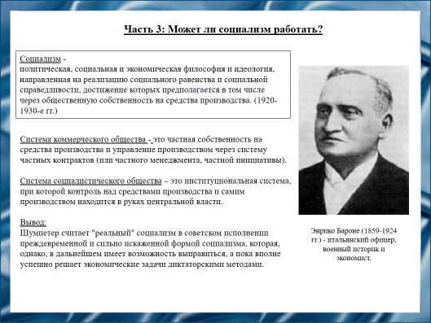
Слайд 10
Третью часть "Капитализма, социализма и демократии" следует воспринимать в контексте теоретической дискуссии о возможности рационального хозяйствования при социализме, развернувшейся в 1920-1930-е годы. Ее началом послужила статья Э. Бароне "Министр производства коллективистского государства", в которой автор доказывал, что при централизованном планировании можно достичь оптимального функционирования экономики, в административном порядке приравняв цены предельным издержкам. Шумпетер высказывает согласие с Бароне. Принятие рациональных решений, максимизирующих предпочтения при социализме он считал возможным. Шумпетер подробно разбирает теоретический социализм и каждый раз обнаруживает его преимущество перед капитализмом.
Также в третьей части Шумпетер сосредотачивается на двух типах общественных систем: коммерческая и социалистическая. Институциональная система коммерческого общества - это частная собственность на средства производства и управление производством через систему частных контрактов (или частного менеджмента, частной инициативы). Как правило, такой тип общества не является чисто буржуазным. А институциональная система социалистического общества – это система, при которой контроль над средствами производства и самим производством находится в руках центральной власти или, иначе говоря, где принадлежность экономики к общественной сфере, а не частной сфере - дело принципа.

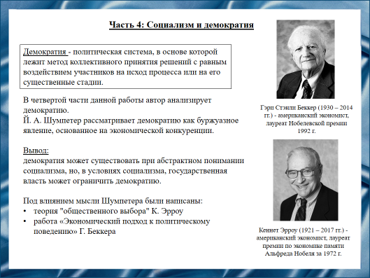
Слайд 11
Глубокий интерес вызывает анализ демократии Шумпетера в четвертой части. Автор продолжает поучать читателя, указывая на важные экономические выводы. В отличие от "классической доктрины" демократии, которая исходит из идеи "общего блага" и политической системы, предназначенной для его реализации, Шумпетер рассматривает демократию как чисто буржуазное явление, но не в марксистском классовом духе - как комитет по делам буржуазии. Просто при капитализме политика становится отраслью экономики, в которой действуют законы конкуренции: люди, стремящиеся получить политическую власть, конкурируют друг с другом за голоса избирателей.

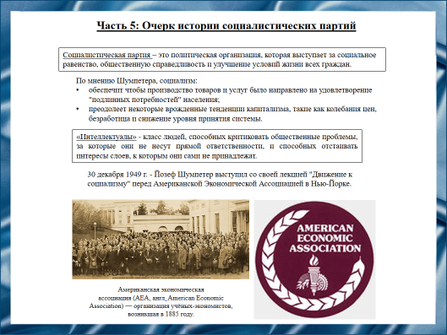
Слайд 12
Теория Шумпетера заключается в том, что успех капитализма приведет к форме корпоративизма и насаждению враждебных капитализму ценностей, особенно среди интеллектуалов. Интеллектуальный и социальный климаты, необходимые для процветания предпринимательства, не будут существовать при развитом капитализме; их заменит социализм в той или иной форме. Революции не будет, а появится тенденция к тому, чтобы социал-демократические партии были избраны в парламенты как часть демократического процесса. Шумпетер утверждал, что крах капитализма произойдет, когда большинство проголосует за создание всеобщего благосостояния в государстве и за ограничения на предпринимательства, что в конечном итоге разрушит капиталистическую структуру. По его мнению, интеллектуальный класс сыграет важную роль в гибели капитализма. Термин "интеллектуалы" автор трактует как класс людей, способных критиковать общественные проблемы, за которые они не несут прямой ответственности, и способных отстаивать интересы слоев, к которым они сами не принадлежат. Он утверждает, что одним из величайших преимуществ капитализма является то, что по сравнению с докапиталистическими периодами, когда образование было привилегией немногих, все больше и больше людей получают образование. Однако доступность полноценной работы ограничена, что в сочетании с опытом безработицы, вызывает недовольство. В таком случае интеллектуальный класс способен организовывать протесты и развивать критические идеи против свободных рынков и частной собственности.

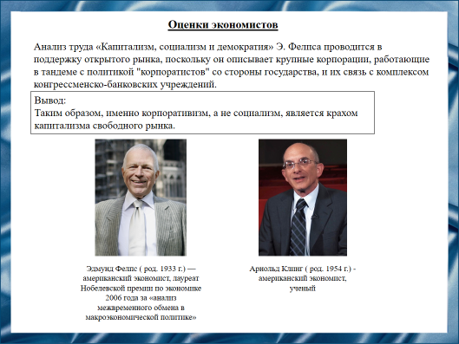
Слайд 13
Нобелевский лауреат Эдмунд Фелпс, а также его рецензент Арнольд Клинг, выразили, что Шумпетер был прав относительно корпоративизма. Анализ Фелпса корпоративизма проводится в поддержку открытого рынка, поскольку он описывает крупные корпорации, работающие в тандеме с политикой "корпоратистов" со стороны государства, и их связь с комплексом конгрессменско-банковских учреждений. Таким образом, именно корпоративизм, а не социализм, является крахом капитализма свободного рынка.

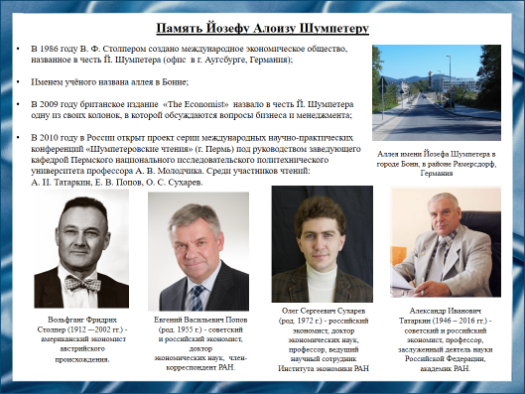
Слайд 14
Личность Йозефа Алоиза Шумпетера широко известна в нашем мире. Люди выбирают его труды в качестве источников знаний, создают новые труды, а также используют как исторические материалы для доказательной базы в научных диссертациях различных направлений. В честь настолько значимой фигуры в истории нашего общества созданы памятники и другие увековечивающие память экономиста мероприятия.
- Международное общество Йозефа Шумпетера – экономическая ассоциация, целью которой является продвижение исследований в духе Йозефа Шумпетера. Вольфганг Ф. Столпер инициировал основание общества в 1986 году. Основной целью Международного общества Джозефа Алоиза Шумпетера является распространение знаний в широкой области исследований динамики структурных изменений, их истоков и последствий.
- Именем учёного названа аллея в Бонне, городе в котором он преподавал.
- В 2009 году издание The Economist назвало в честь Й. Шумпетера одну из своих колонок, в которой обсуждаются вопросы бизнеса и менеджмента.
- В 2010 году в России открыт проект серии международных научно-практических конференций «Шумпетеровские чтения» (г. Пермь) под руководством заведующего кафедрой Пермского национального исследовательского политехнического университета профессора А. В. Молодчика. Среди участников чтений академик РАН А. И. Татаркин, член-корреспондент РАН Е. В. Попов, ведущий научный сотрудник Института экономики РАН О. С. Сухарев.

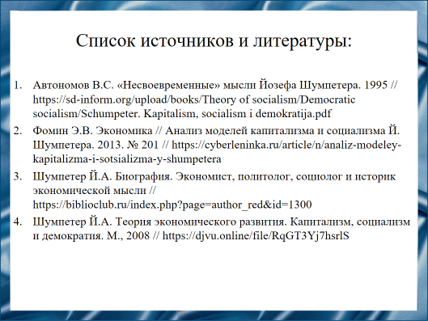
Слайд 14
Наш доклад основывается на данных источниках и литературе.
- Автономов В.С. «Несвоевременные» мысли Йозефа Шумпетера. 1995 // https://sd-inform.org/upload/books/Theory of socialism/Democratic socialism/Schumpeter. Kapitalism, socialism i demokratija.pdf
- Фомин Э.В. Экономика // Анализ моделей капитализма и социализма Й. Шумпетера. 2013. № 201 // https://cyberleninka.ru/article/n/analiz-modeley-kapitalizma-i-sotsializma-y-shumpetera
- Шумпетер Й.А. Биография. Экономист, политолог, социолог и историк экономической мысли // https://biblioclub.ru/index.php?page=author_red&id=1300
- Шумпетер Й.А. Теория экономического развития. Капитализм, социализм и демократия. М., 2008 // https://djvu.online/file/RqGT3Yj7hsrlS

Слайд 15
Спасибо за внимание!

Резюме для СМИ
В нашем докладе рассмотрен основной труд «Капитализм, социализм и демократия» (1942 г.) Йозефа Алоиза Шумпетера (1883 – 1950 гг.) американо-австрийского экономиста. Йозеф Шумпетер вошел в историю экономической науки как глубокий исследователь теоретических проблем предпринимательства и эволюции социально-экономических систем, историк и методолог экономической теории. Его широкое эволюционное видение социально-экономических процессов до сих пор оказывает влияние на современную экономическую мысль. «Капитализм, социализм и демократия» представляет собой фундаментальный труд по экономике, социологии и истории. Это одна из самых известных, противоречивых и важных книг по социальной теории, социальным наукам и экономике, в которой Шумпетер рассматривает капитализм, социализм и созидательное разрушение. В книге Й. Шумпетер предпринял попытку непредвзятого, объективного анализа возможностей, заложенных в противостоящих социальных системах. Благодаря его исследованиям, «Капитализм, социализм и демократия» является третьей по цитируемости книги в области социальных наук, опубликованной до 1950 года, после «Капитала» Маркса и «Богатства наций» Адама Смита.

